2030 겨냥 히트상품 육성 전략 통했다!
[비디비치] 블랙 쿠션 출시 한달만에 매출 13배 껑충

- 신제품 쿠션 인기 영향 올리브영 내 월매출 13배 증가
- 블랙 쿠션이 브랜드 전체 매출 50% 차지하며 매출 견인
- 젊은층이 선호하는 제형, 기능성, 디자인으로 출시해 인기
- 히어로 제품 전략적으로 육성하며 매출 볼륨 키워나갈 것

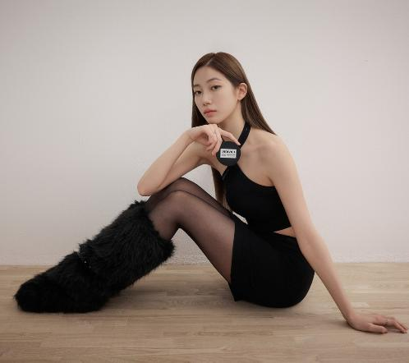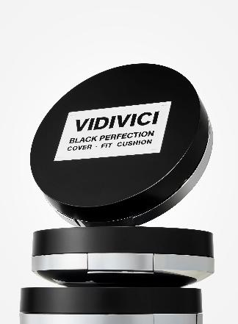

비디비치에 브랜드 매출을 견인하는 새로운 히트 제품이 탄생했다.
신세계인터내셔날의 화장품 브랜드 비디비치(VIDIVICI)는 지난달 출시한 ‘블랙 퍼펙션 커버 핏 쿠션(이하 블랙 쿠션)’이 출시 한달 만에 브랜드 매출 1위로 올라서며 새로운 효자 상품으로 자리매김했다고 27일 밝혔다.
블랙 쿠션의 인기에 힘입어 주력 판매처인 올리브영 내 지난달(2025년 9월) 매출은 입점 첫 달인 2024년 11월 대비 13배 넘게 뛰었다. 올리브영 내 자체 최대 월매출도 동시 달성했다.
비디비치의 블랙 쿠션은 출시 직후부터 빠르게 반응이 올라오며 단숨에 브랜드 전체 매출의 50%를 차지하는 핵심 아이템으로 급부상했다. 판매 시작 한달만에 준비한 물량이 전량 품절됐으며, 최근 1차 추가 발주와 재입고가 진행된 상태다.
블랙 쿠션이 단기간에 기대 이상의 성과를 낼 수 있었던 것은 기획 단계부터 철저한 시장 조사를 통해 제품을 개발했기 때문이다. 비디비치는 국내 20~30대 여성들을 대상으로 쿠션에 대한 제형, 효능, 기존 제품들에 대한 불만과 개선 사항 등을 분석해 제품에 반영했다.
비디비치는 건조함 없이 섬세하게 피부 결점을 커버하고, 진주 같은 윤결을 더해주는 촉촉한 세미 매트 타입의 포뮬러를 개발했다. 여기에 다양한 기능성이 하나에 탑재된 제품을 선호하는 고객들의 취향에 맞춰 미백과 주름개선 자외선 차단의 3중 기능성을 담았다.
또한 매트 타입 쿠션은 바르기 까다롭다는 고객들의 의견을 반영해 전용 퍼프를 새롭게 개발했으며, 미니백에도 들어갈 수 있는 슬림하고 세련된 디자인을 채택했다. 어려운 색상명과 천편일률적인 홋수 대신 밝기와 톤에 맞춰 직관적으로 세분화해 피부색과 가장 잘 맞는 제품을 쉽게 선택할 수 있도록 한 것도 인기 비결 중 하나다.
영타겟을 정조준한 제품인 만큼 올리브영을 통해 단독 기획세트를 선출시한 전략도 유효했다. 여기에 새로운 글로벌 앰버서더 르세라핌(LE SSERAFIM) 카즈하와 함께 SNS 및 디지털 채널을 중심으로 전방위적인 마케팅을 펼치며 젊은 고객들의 마음을 사로잡았다.
비디비치 블랙 쿠션은 일본 내수 시장에서도 성공적인 데뷔를 마쳤다. 비디비치는 이달 초 일본에서 진행된 ‘메가 코스메 랜드 2025’에 참가해 블랙 쿠션을 전면에 내세운 첫 공식 팝업을 운영했는데, 밀착력과 광채, K-팝 아이돌 특유의 무결점 피부 표현이 가능한 제품력이 주목을 받으며 준비된 수량이 조기 소진되는 인기를 누렸다.
비디비치는 블랙 쿠션을 기존 메가 밀리언셀러 제품인 클렌징 폼과 스킨 일루미네이션의 뒤를 이을 새로운 히어로 제품으로 육성해 매출과 인지도를 모두 잡겠다는 계획이다.
또한 누드 퍼펙션 스킨핏 쿠션, 모찌 프라이머 등 새롭게 출시한 베이스 메이크업 제품들이 연이어 히트를 치고 있는 만큼 비비 크림, 파운데이션 등의 베이스 라인업을 추가 확장하며 베이스 명가로서의 입지를 더욱 확고히 한다는 계획이다.
신세계인터내셔날 비디비치 관계자는 “급변하는 트렌드와 고객들의 취향을 면밀히 분석해 제품을 개발한 전략이 적중했다”면서 “블랙 쿠션은 피부 본연의 자연스러운 결을 살리고 건조한 겨울철에도 오랜 시간 촉촉하게 사용할 수 있어 매출이 더욱 기대된다”고 말했다.

